РАЗРАБОТКА УЧЕБНОГО ЗАНЯТИЯ В КРУЖКЕ
«ВЕСЁЛЫЕ КРАСКИ» педагогом дополнительного образования
учителем ИЗО и черчения Стышневой Р.Г.
ТЕМА УРОКА: «Следствие ведут знатоки». Создание портрета человека по предложенному описанию в технике аппликации с использованием цвета.
ТИП УРОКА: урок-игра, урок комплексного применения знаний и способов действий.
ЦЕЛЬ ЗАНЯТИЯ.
ОБРАЗОВАТЕЛЬНЫЙ АСПЕКТ: формировать умения применять знания при выполнении практического задания.
РАЗВИВАЮЩИЙ АСПЕКТ: совершенствование навыков выполнения работ с использованием техники аппликации, формирование умения из комбинации отдельных образов создавать сложные объекты, развитие пространственного мышления, развитие чувства цветовой гармонии.
ВОСПИТАТЕЛЬНЫЙ АСПЕКТ: формировать умения аккуратного и последовательного выполнения работ в технике аппликации .
НАГЛЯДНЫЕ ПОСОБИЯ ДЛЯ УЧИТЕЛЯ: рисунки геометрических фигур, работы учащихся в технике аппликации, сделанные на предыдущих занятиях, текст сказки, описание подозреваемых.
НАГЛЯДНЫЕ ПОСОБИЯ И МАТЕРИАЛЫ ДЛЯ УЧАЩИХСЯ: геометрические фигуры, вырезанные из бумаги, листы формата А3, клей, ножницы, краски, кисти, банки с водой, салфетки.
ХОД УРОКА.
- Организационный момент.
- Проверка домашнего задания.
- Обобщение и систематизация знаний.
- Закрепление знаний и способов действий.
- Контроль и самопроверка знаний.
- Домашнее задание.

- Объявление темы урока: «Урок-игра. Следствие ведут знатоки».
- Учащимся предлагается продемонстрировать подготовленные для урока материалы: заготовки геометрических фигур, краски, бумагу.
- В ходе беседы учащиеся вспоминают о технике выполнения работ на предыдущих занятиях, возможностях передачи настроения с помощью фигур, рассказывается сказка.

Сказка. Однажды, во время проведения Новогоднего праздника, пропал приз «За лучший костюм», приготовленный Дедом Морозом. Приз находился под елкой, и во время конкурса бесследно исчез. Начались поиски. Дежурные сказали, что из зала никто не выходил. Трое ребят рассказали Деду Морозу о том, что они видели детей, подходивших близко к елке.
Девочка сказала, что это был рыжий кучерявый мальчишка, с большими голубыми глазами и конопушками на носу, который широко улыбался.
Мальчик сказал, что это была девочка с двумя красными бантами на голове, хитрыми прищуренными глазами и сжатыми губами.
Еще один мальчик рассказал про непонятное существо с зелеными волосами, торчащими вверх, круглыми зелеными глазами и треугольным ртом.
Давайте ребята поможем Деду Морозу составить фоторобот этих возможных похитителей.

- Учащиеся начинают работу над составлением фоторобота с использованием техники аппликации и дополнительных цветов для передачи внешнего облика.

- В ходе работы учитель анализирует ошибки и наиболее удачные решения в процессе выполнения творческого задания. Учитель отмечает работы с собственным стилевым решением. Дети приступают к выполнению работ, предварительно разбившись на три группы. По окончании работы дети демонстрируют свои работы.

- Подобрать различные цветовые композиции с использованием компьютера. В конце занятия учитель подводит итоги. Ребята! Вы закрепили навыки выполнения работ в технике аппликации и попытались придумать свой стиль выполнения рисунка.

Карточки - задания
Рыжий кучерявый мальчишка, с большими голубыми глазами и канопушками на носу, который широко улыбался.

Девочка с двумя красными бантами на голове, хитрыми прищуренными глазами и сжатыми губами.

Непонятное существо с зелеными волосами, торчащими вверх,
круглыми зелеными глазами и треугольным ртом.

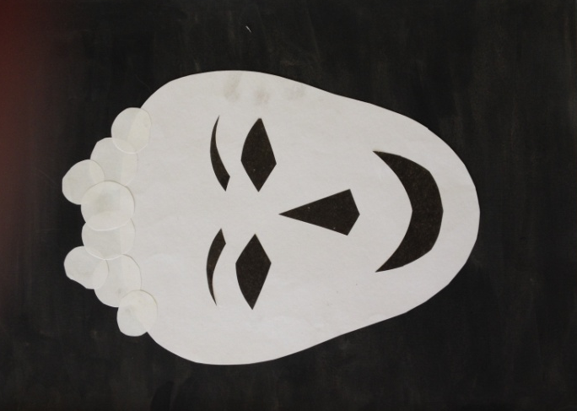
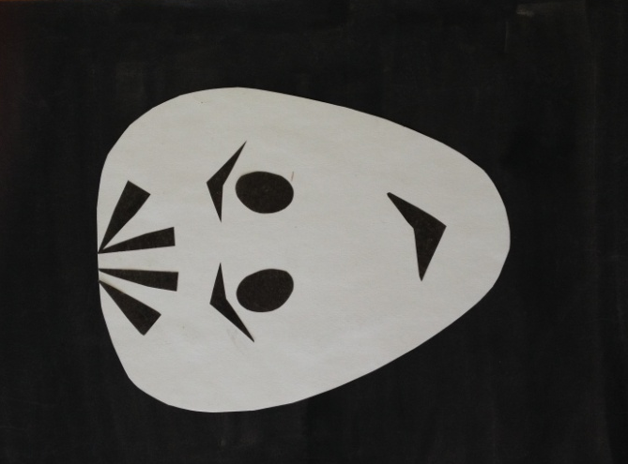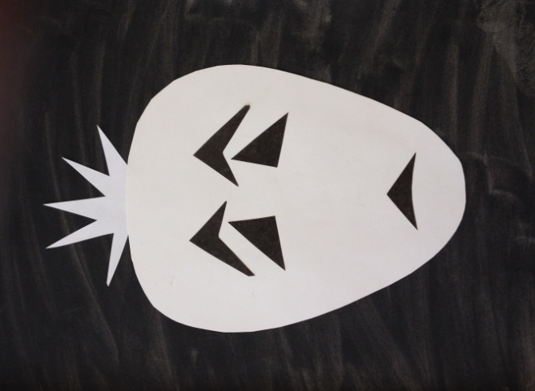

Работы учащихся.

